Литературное чтение
Предмет | Литературное чтение
Ф.И.О. учителя | Ризаева З.Д.
Учебник | Литературное чтение. Учебник для 2 класса общеобразоват. шк. 4 часть / Алматыкытап, 2017.
Урок №86тема урока | В.Бианки «Синичкин календарь»
Цели обучения | -Ты узнаешь, какой текст называют прозаическим
Ф.И. учащегося

 | Порядок действий
Изучи | Краткий тезисный конспект  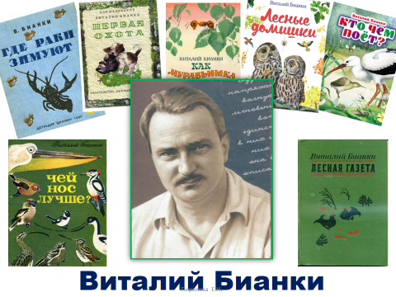  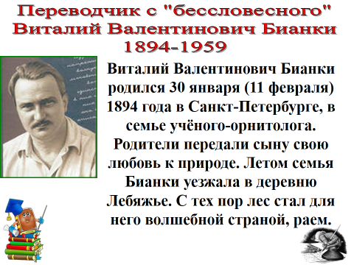  Послушай сказку «Синичкин календарь»  https://www.youtube.com/watch?v=qrmxRKtbQY0
Выполни | 1.Учебник с. 31-33. Внимательно прочитай  2.Ответь на вопросы:  - Почему синичка осталась одна?  - Как воробьи узнали, какой сегодня день?  - Почему синичка не смогла запомнить всё сразу?  3.Опиши встречу синички и зайца  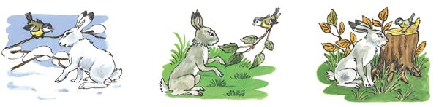  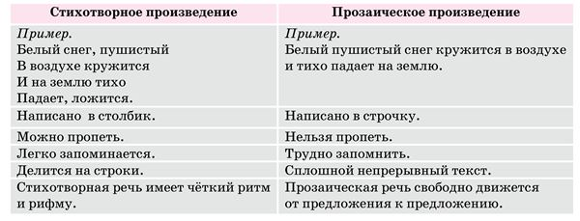  4. Рассмотри таблицу в учебнике на с.33 № 5, в которой представлены особенности стихотворного и прозаического произведений. Определи, к какому из произведений относится «Синичкин календарь»  Делаем вывод: «Синичкин календарь» – это рассказ-сказка, прозаический текст
Обратная связь | Творческая работа. Напиши заметку в детский  журнал «Чем нужно кормить птиц?».  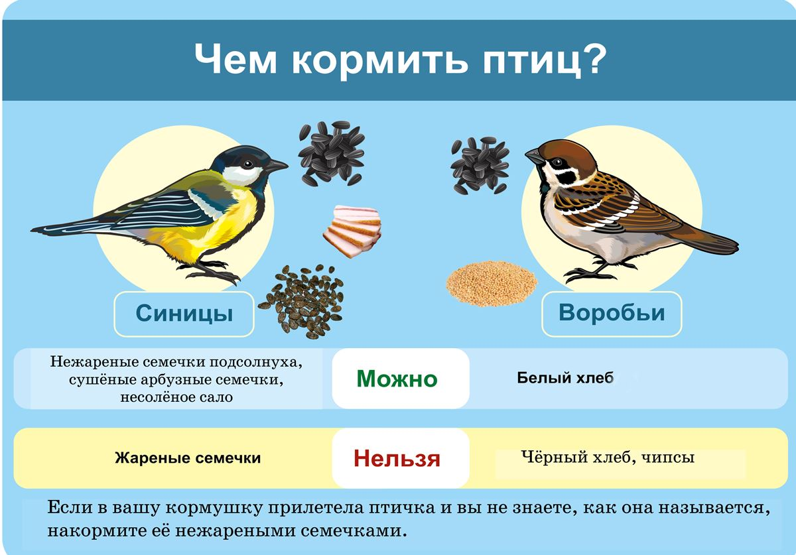  Выполни задание и отправь фото через «WhatsApp».
Рефлексия | Теперь я знаю: какой текст называют прозаическим

